

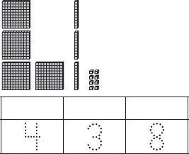
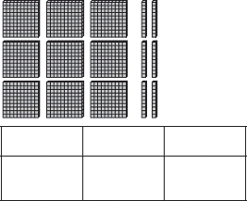
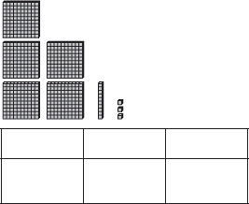
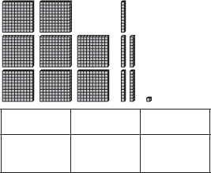
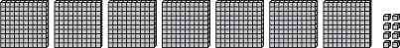
Nom
Entraîne-toi
10-2
Centaines Dizaines Unités
Centaines Dizaines Unités

Compter les centaines, les dizaines
et les unités

Écris les nombres. Utilise les modèles et ton tableau si besoin.

1.

Centaines Dizaines Unités

2.

Centaines Dizaines Unités

3.

4.

5. Plausibilité Kyra a écrit 78 pour correspondre au modèle.

Quelle erreur a-t-elle faite?

Quel est le nombre qui correspond au modèle?

87 | 708 | 780 | 807

P 10•2

